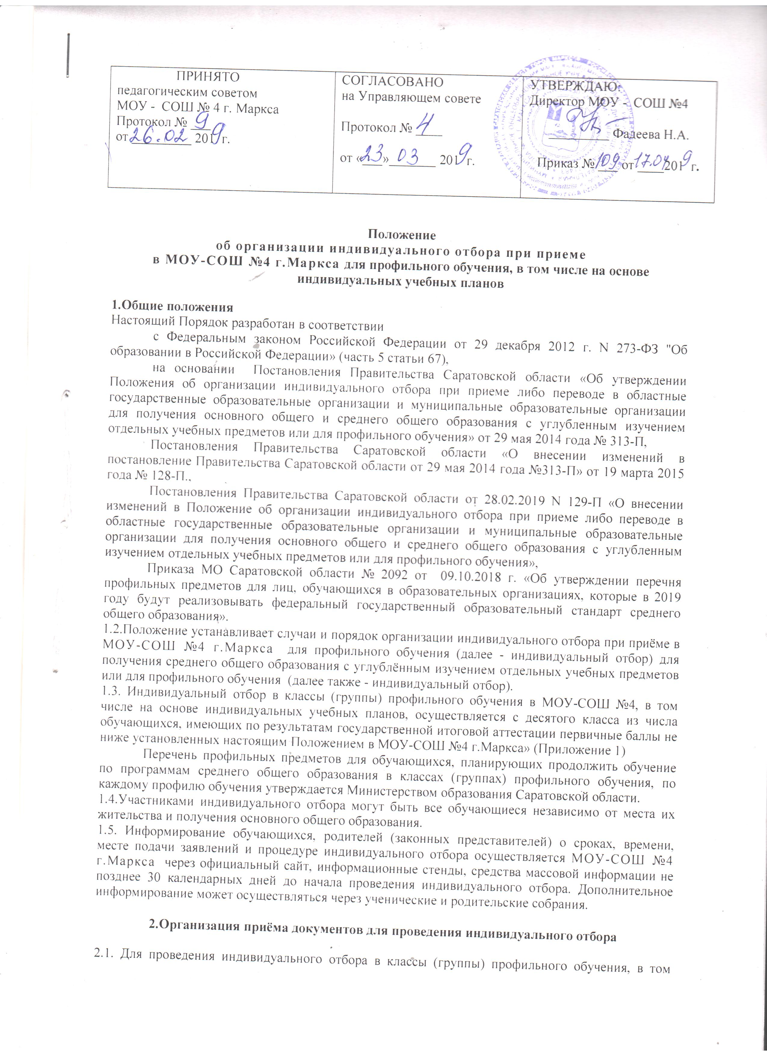

Положение
об организации индивидуального отбора при приеме
в МОУ-СОШ №4 г.Маркса для
профильного обучения, в том числе на основе индивидуальных учебных
планов

1.Общие положения
Настоящий Порядок разработан в соответствии
с Федеральным законом Российской Федерации от 29 декабря 2012 г. N 273-ФЗ "Об образовании в Российской Федерации» (часть 5 статьи 67),
на основании Постановления Правительства Саратовской области «Об утверждении Положения об организации индивидуального отбора при приеме либо переводе в областные государственные образовательные организации и муниципальные образовательные организации для получения основного общего и среднего общего образования с углубленным изучением отдельных учебных предметов или для профильного обучения» от 29 мая 2014 года № 313-П,
Постановления Правительства Саратовской области «О внесении изменений в постановление Правительства Саратовской области от 29 мая 2014 года №313-П» от 19 марта 2015 года № 128-П.,
Постановления Правительства Саратовской области от 28.02.2019 N 129-П «О внесении изменений в Положение об организации индивидуального отбора при приеме либо переводе в областные государственные образовательные организации и муниципальные образовательные организации для получения основного общего и среднего общего образования с углубленным изучением отдельных учебных предметов или для профильного обучения»,
Приказа МО Саратовской области № 2092 от 09.10.2018 г. «Об утверждении перечня профильных предметов для лиц, обучающихся в образовательных организациях, которые в 2019 году будут реализовывать федеральный государственный образовательный стандарт среднего общего образования».
1.2.Положение устанавливает случаи и порядок организации индивидуального отбора при приёме в МОУ-СОШ №4 г.Маркса для профильного обучения (далее - индивидуальный отбор) для получения среднего общего образования с углублённым изучением отдельных учебных предметов или для профильного обучения (далее также - индивидуальный отбор).
1.3. Индивидуальный отбор в классы (группы) профильного обучения в МОУ-СОШ №4, в том числе на основе индивидуальных учебных планов, осуществляется с десятого класса из числа обучающихся, имеющих по результатам государственной итоговой аттестации первичные баллы не ниже установленных настоящим Положением в МОУ-СОШ №4 г.Маркса» (Приложение 1)
Перечень профильных предметов для обучающихся, планирующих продолжить обучение по программам среднего общего образования в классах (группах) профильного обучения, по каждому профилю обучения утверждается Министерством образования Саратовской области.
1.4.Участниками индивидуального отбора могут быть все обучающиеся независимо от места их жительства и получения основного общего образования.
1.5. Информирование обучающихся, родителей (законных представителей) о сроках, времени, месте подачи заявлений и процедуре индивидуального отбора осуществляется МОУ-СОШ №4 г.Маркса через официальный сайт, информационные стенды, средства массовой информации не позднее 30 календарных дней до начала проведения индивидуального отбора. Дополнительное информирование может осуществляться через ученические и родительские собрания.

2.Организация приёма документов для проведения индивидуального отбора

2.1. Для проведения индивидуального отбора в классы (группы) профильного обучения, в том числе на основе индивидуальных учебных планов, в МОУ-СОШ №4 г.Маркса создаётся комиссия по проведению индивидуального отбора обучающихся для обучения по программам среднего общего образования в классы (группы) профильного обучения, в том числе на основе индивидуальных учебных планов численностью от 9 до 11 человек.
2.2. Состав приемной комиссии по проведению индивидуального отбора обучающихся в классы (группы) профильного обучения, в том числе на основе индивидуальных учебных планов, утверждается приказом директора МОУ-СОШ №4 г. Маркса.
В состав приемной комиссии входят:
- представитель Учредителя (по согласованию);
- заместители директора по УР, курирующие вопросы качества обучения по программам профильного обучения;
- руководители предметных методических объединений по соответствующей образовательной области;
- педагог-психолог;
- секретарь
- представить родительской общественности
2.3. Для осуществления индивидуального отбора в класс (группы) с углубленным изучением отдельных учебных предметов, в класс (группы) профильного обучения, в том числе на основе индивидуальных учебных планов, родители (законные представители) обучающегося представляют следующие документы:
-заявление на имя руководителя образовательной организации об участии в отборе;
-документ, подтверждающий статус заявителя (оригинал для ознакомления);
-карта медицинского освидетельствования с комплектом медицинских документов о состоянии здоровья
-копия аттестата об основном общем образовании с предъявлением оригинала
- документ, выданный образовательной организацией, содержащий сведения о результатах основного государственного экзамена обучающегося из протокола проверки результатов основного государственного экзамена, сформированного государственным автономным учреждением Саратовской области "Региональный центр оценки качества образования" (далее - ГАУ СО "РЦОКО").

Родители (законные представители) обучающегося вправе представить по собственной инициативе иные документы, подтверждающие индивидуальные образовательные достижения обучающихся.

В заявлении родителями (законными представителями) обучающегося указываются следующие сведения:
а) фамилия, имя, отчество (последнее - при наличии) обучающегося;
б) дата и место рождения обучающегося;
в) фамилия, имя, отчество (последнее - при наличии) родителей (законных представителей) обучающегося;
г) класс с углубленным изучением отдельных учебных предметов или класс профильного обучения, в том числе на основе индивидуальных учебных планов, для приема либо перевода в который организован индивидуальный отбор обучающихся.

Прием документов для осуществления индивидуального отбора: в класс (классы) профильного обучения, в том числе на основе индивидуальных учебных планов, осуществляется до 15 июля текущего года.
2.4. Приём и регистрация документов, представленных родителями (законными представителями) обучающихся, осуществляется секретарём МОУ-СОШ №4 г.Маркса в журнале приёма заявлений по индивидуальному отбору.
2.5. Заявителю выдаётся документ, содержащий следующую информацию:
- входящий номер заявления;
- перечень представленных документов и отметка об их получении, заверенная подписью секретаря и печатью МОУ-СОШ №4 г.Маркса;
- сведения о сроках уведомления о зачислении;
- контактные телефоны для получения информации;
- телефон учредителя МОУ-СОШ №4 г.Маркса .

3.Индивидуальный отбор в класс (классы) профильного обучения, в том числе на основе индивидуальных учебных планов
3.1. Составление ранжированного списка обучающихся на основе итоговой суммы баллов, складывающейся из суммы первичных баллов, полученных по результатам государственной итоговой аттестации по двум профильным предметам, и баллов за индивидуальные образовательные достижения обучающихся по профильным предметам, не позднее 22 июля текущего года. Методика определения баллов участников индивидуального отбора в соответствии с критериями прилагается (Приложение 2)
3.2. Составление списка обучающихся, рекомендованных к зачислению комиссией по проведению индивидуального отбора обучающихся в класс (группы) профильного обучения, в том числе на основе индивидуальных учебных планов, на основании ранжированного списка обучающихся и до заполнения установленного количества мест - не позднее 25 июля текущего года.
3.3. При равенстве баллов у обучающихся, претендующих на последнее или последние места из установленного количества мест, преимущественное право на включение в список обучающихся, рекомендованных к зачислению, получают обучающиеся, имеющие более высокий средний балл аттестата об основном общем образовании;
3.4. Прием заявлений родителей (законных представителей) обучающихся о согласии на зачисление, личных дел обучающихся, подлинников аттестатов об основном общем образовании - не позднее 30 июля текущего года;
3.5. Принятие решения о зачислении обучающихся - не позднее 1 августа текущего года.
3.6. После завершения зачисления обучающихся в пределах установленного количества мест на незаполненные места зачисляются обучающиеся из ранжированного списка по тем же условиям зачисления.
3.7.Рейтинг обучающихся составляется по мере убывания набранных ими итоговых сумм баллов.
3.8. Информация об итогах индивидуального отбора и приказы о зачислении доводится МОУ-СОШ №4 г.Маркса до сведения обучающихся и их родителей (законных представителей) через официальный сайт школы в информационно- телекоммуникационной сети Интернет и информационные стенды в день их издания.
3.9. Перевод обучающегося в другую образовательную организацию, реализующую образовательную программу профильного обучения, осуществляется в порядке, утвержденном приказом Министерства образования и науки Российской Федерации от 12 марта 2014 года № 177.
3.10. При переводе обучающегося из другой образовательной организации, реализующей образовательную программу профильного обучения, обучающийся зачисляется в МОУ-СОШ №4 г.Маркса при наличии в ней свободных мест.
3.11. Дополнительный индивидуальный отбор обучающихся производится при наличии свободных мест в МОУ-СОШ №4 г.Маркса до начала учебного года в порядке, установленном настоящим Положением.
3.12. Обучающимся может быть предоставлено право изменения профиля обучения в МОУ-СОШ №4 г.Маркса в течение учебного года при следующих условиях:
- наличие свободных мест в классе профильного обучения в МОУ-СОШ №4 г.Маркса;
- отсутствие академической задолженности по учебным предметам за прошедший период обучения;
- успешная сдача испытаний по предметам вновь выбранного профиля по материалам и критериям оценки, разработанным ГАУ СО «РЦОКО».

3.13. Обучающиеся совершеннолетние, родители (законные представители) несовершеннолетних обучающихся вправе подать апелляцию в письменном виде по процедуре и (или) результатам проведения индивидуального отбора в апелляционную комиссию не позднее следующего рабочего дня после объявления результатов отбора поступающих.
3.14. Для объективного рассмотрения апелляций на результаты индивидуального отбора и разрешения спорных вопросов создаётся конфликтная комиссия в составе не менее 5 человек. Решение конфликтной комиссии принимается большинством голосов. Решения по спорным вопросам индивидуального отбора и зачисления учащихся считаются легитимными, если на заседании присутствовало не менее 2/3 членов комиссии.
Лица, входящие в состав приёмной комиссии, не могут входить в состав конфликтной комиссии.
3.15. Апелляция рассматривается не позднее трех рабочих дней со дня ее подачи на заседании апелляционной комиссии, на которое приглашаются лица, подавшие апелляцию, не согласные с решением приемной комиссии.
3.16.Апелляционная комиссия принимает решение о целесообразности или нецелесообразности повторного проведения отбора поступающих на обучение, которые подали апелляцию либо родители (законные представители) которых подали апелляцию.
3.17.Повторное проведение индивидуального отбора проводится в присутствии одного из членов апелляционной комиссии в течение трех рабочих дней со дня принятия апелляционной комиссией решения о целесообразности такого отбора.

